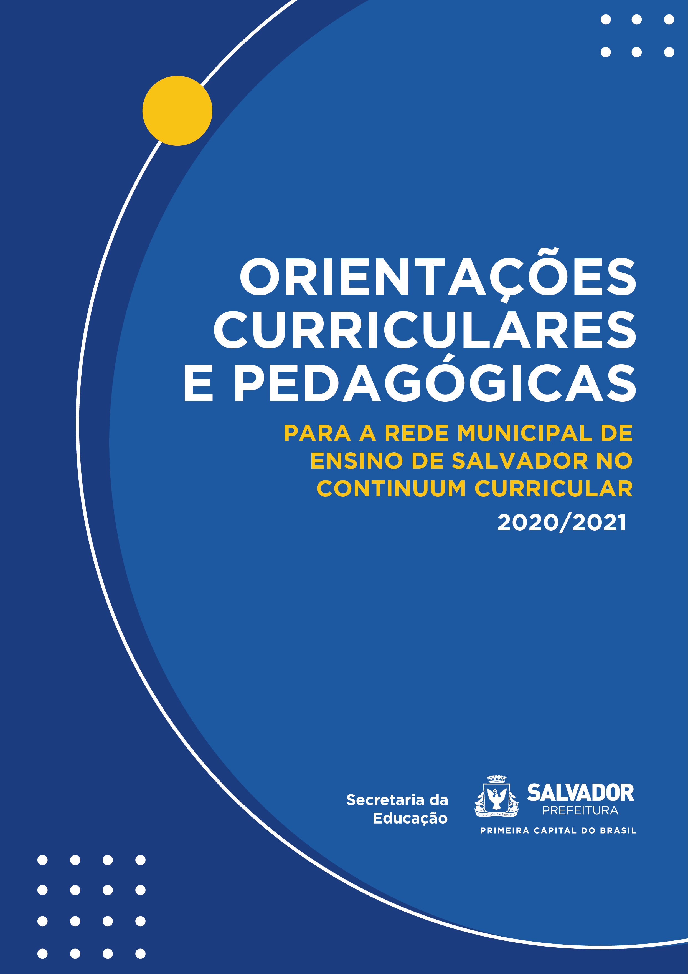

ANEXO II – PROPOSTA CURRICULAR
PROPOSTA CURRICULAR ANO LETIVO COM TINUUM 2020 - 2021 – ORIENTAÇÕES PARA ROTINAS DO ALUNO.
A – ANOS INICIAIS DO ENSINO FUNDAMENTAL
ANOS INICIAIS DO ENSINO FUNDAMENTAL - 1º AO 5º ANO.
BASE NACIONAL COMUM E PARTE DIVERSIFICADA |  | ÁREAS DE CONHECIMENTO | COMPONENTES CURRICULARES | SEMANAL  NORMAL | ACRÉSCIMO | SEMANAL  CONTÍNUO | ANUAL  50MIN  (Horas aulas) | ANUAL  60MIN  (Horas)
 | BASE NACIONAL COMUM | LINGUAGENS | Língua Portuguesa | 7 | 6 | 13 | 511,56 | 426,3
 |  |  | Arte | 2 | 1 | 3 | 127,89 | 106,575
 |  |  | Educação Física | 2 | 1 | 3 | 127,89 | 106,575
 |  | MATEMÁTICA | Matemática | 5 | 7 | 12 | 426,3 | 355,25
 |  | CIÊNCIAS DA NATUREZA | Ciências | 3 | 2 | 5 | 170,52 | 142,1
 |  | CIÊNCIAS HUMANAS | História | 2 | 2 | 4 | 127,89 | 106,575
 |  |  | Geografia | 2 | 2 | 4 | 127,89 | 106,575
 | PARTE DIVERSIFICADA | LINGUAGENS | Língua Estrangeira Moderna | 1 | 1 | 2 | 85,26 | 71,05
 |  |  | Práticas Literárias | 1 | 1 | 2 | 85,26 | 71,05
 |  |  | TOTAL CONTÍNUO | 25 | 23 | 48  tempos | 1790,46  tempos | 1492,05h
 |  |  | TOTAL 108h do PRESENCIAL em 2020 + CONTINUUM |  |  |  | 1666h | 1600h

B – ANOS INICIAIS E ANOS FINAIS DO ENSINO FUNDAMENTAL

ANOS FINAIS DO ENSINO FUNDAMENTAL - 6º AO 9º ANO.
BASE NACIONAL COMUM E PARTE DIVERSIFICADA |  | ÁREAS DE CONHECIMENTO | COMPONENTES CURRICULARES | SEMANAL  NORMAL |  | ACRÉSCIMO | SEMANAL  CONTÍNUO | ANUAL  50MIN  (Horas aulas) | ANUAL  60MIN  (Horas)
 | BASE NACIONAL COMUM | LINGUAGENS | Língua Portuguesa | 4 |  | 4 | 8 | 341,04 | 284,2
 |  |  | Arte | 2 |  | 2 | 4 | 127,89 | 106,575
 |  |  | Educação Física | 2 |  | 2 | 4 | 127,89 | 106,575
 |  | MATEMÁTICA | Matemática | 5 |  | 5 | 10 | 383,67 | 319,725
 |  | CIÊNCIAS DA NATUREZA | Ciências | 3 |  | 2 | 5 | 170,52 | 142,1
 |  | CIÊNCIAS HUMANAS | História | 2 |  | 2 | 4 | 127,89 | 106,575
 |  |  | Geografia | 2 |  | 2 | 4 | 127,89 | 106,575
 |  | ENSINO RELIGIOSO | Ensino Religioso | 1 |  | 1 | 2 | 85,26 | 71,05
 | PARTE DIVERSIFICADA | LINGUAGENS | Língua Estrangeira Moderna | 2 |  | 1 | 3 | 127,89 | 106,575
 |  |  | Estudos Literários | 1 |  | 1 | 2 | 85,26 | 71,05
 |  |  | OPTATIVA | 1 |  | 1 | 2 | 85,26 | 71,05
TOTAL 108h do PRESENCIAL em 2020 + CONTINUUM |  |  |  | 25 | 23 |  | 48 | 1790,46  tempos | 1492,05h

E - REGULARIZAÇÃO DE FLUXO
REGULARIZAÇÃO DE FLUXO – SE LIGA
BASE NACIONAL COMUM E PARTE DIVERSIFICADA | BASE NACIONAL COMUM | ÁREAS DE CONHECIMENTO | COMPONENTES CURRICULARES | SEMANAL  NORMAL | ACRÉSCIMO | SEMANAL  CONTÍNUO | ANUAL  50MIN | ANUAL  60MIN
 |  | LINGUAGENS | Língua Portuguesa | 12 | 12 | 24 | 937,86 | 781,55
 |  | MATEMÁTICA | Matemática | 10 | 8 | 18 | 682,08 | 568,4
 |  | CIÊNCIAS DA NATUREZA | Ciências (Meio Ambiente) | 3 | 3 | 6 | 170,52 | 142,1
 |  |  | TOTAL CONTÍNUO | 25 | 23 | 42  tempos | 1790,46  tempos | 1492,05h
 |  |  | TOTAL 108h do PRESENCIAL em 2020 + CONTINUUM |  |  |  | 1666h | 1600h

REGULARIZAÇÃO DE FLUXO – ACELERA BRASIL
BASE NACIONAL COMUM E PARTE DIVERSIFICADA | BASE NACIONAL COMUM | ÁREAS DE CONHECIMENTO | COMPONENTES CURRICULARES | SEMANAL  NORMAL | ACRÉSCIMO | SEMANAL  CONTÍNUO | ANUAL  50MIN | ANUAL  60MIN
 |  | LINGUAGENS | Língua Portuguesa | 10 | 10 | 20 | 767,34 | 639,45
 |  | MATEMÁTICA | Matemática | 8 | 8 | 16 | 596,82 | 497,35
 |  | CIÊNCIAS DA NATUREZA | Ciências | 3 | 2 | 5 | 170,52 | 142,1
 |  | CIÊNCIAS HUMANAS | História | 2 | 2 | 4 | 127,89 | 106,575
 |  |  | Geografia | 2 | 1 | 3 | 127,89 | 106,575
 |  |  | TOTAL CONTÍNUO | 25 | 23 | 48  Tempos | 1790,46  tempos | 1492,05h
 |  |  | TOTAL 108h do PRESENCIAL em 2020 + CONTINUUM |  |  |  | 1666h | 1600h

F- EDUCAÇÃO DE JOVENS E ADULTOS I

 | EDUCAÇÃO DE JOVENS E ADULTOS- EJA TAP I e II |  |  |  |  |  |  | EDUCAÇÃO DE JOVENS E ADULTOS- EJA TAP III
BASE NACIONAL COMUM | ÁREAS DE CONHECIMENTO | SEMANAL  NORMAL |  | ACRÉSCIMO | SEMANAL  CONTÍNUO | ANUAL  50MIN | ANUAL  60MIN | SEMANAL  NORMAL | ACRÉSCIMO | SEMANAL  CONTÍNUO | ANUAL  50MIN | ANUAL  60MIN
 | LINGUAGEM | 10 |  | 10 | 20 | 767,34 | 639,45 | 8 | 8 | 16 | 596,82 | 497,35
 | MATEMÁTICA | 6 |  | 8 | 14 | 511,56 | 426,3 | 8 | 8 | 16 | 596,82 | 497,35
 | ESTUDOS DA SOCIEDADE DA NATUREZA | 4 |  | 4 | 8 | 255,78 | 213,15 | 4 | 6 | 10 | 341,04 | 284,2
 | TOTAL CONTINUUM | 20 |  | 22 | 42 | 1534,68 | 1278,9 | 20 | 22 | 42 | 1534,68 | 1278,9
 |  |  | TOTAL 108h do PRESENCIAL em 2020 + CONTINUUM |  |  | 1642,68 | 1368,9 | TOTAL 108h do PRESENCIAL em 2020 + CONTINUUM |  |  | 1642,68 |  | 1368,9

EDUCAÇÃO DE JOVENS E ADULTOS – EJA TAP IV E V
BASE NACIONAL COMUM E PARTE DIVERSIFICADA |  | ÁREAS DE CONHECIMENTO | COMPONENTES CURRICULARES | SEMANAL  NORMAL | ACRÉSCIMO | SEMANAL  CONTÍNUO | ANUAL  50MIN | ANUAL  60MIN
 | BASE  NACIONAL COMUM | LINGUAGENS | Língua Portuguesa | 4 | 5 | 9 | 341,04 | 284,2
 |  |  | Arte | 2 | 1 | 3 | 127,89 | 106,575
 |  |  | Educação Física | 2 | 1 | 3 | 127,89 | 106,575
 |  | MATEMÁTICA | Matemática | 4 | 4 | 8 | 298,41 | 248,675
 |  | CIÊNCIAS DA NATUREZA | Ciências | 2 | 3 | 5 | 170,52 | 142,1
 |  | CIÊNCIAS HUMANAS | História | 2 | 3 | 5 | 170,52 | 142,1
 |  |  | Geografia | 2 | 3 | 5 | 170,52 | 142,1
 | PARTE DIVERSIFICADA | LINGUAGENS | Língua Estrangeira Moderna | 2 | 2 | 4 | 127,89 | 106,575
 |  |  | TOTAL CONTINUUM | 20 | 22 | 42 | 1534,68 | 1278,9
 |  |  | TOTAL 108h do PRESENCIAL em 2020 + CONTINUUM |  |  |  | 1642,68 | 1368,9
G- EDUCAÇÃO DE JOVENS E ADULTOS I

